Bijlage 12: Stijlsheet huisstijl arbeidsmarktcommunicatie gemeente Stichtse Vecht

Voice
De stem van Stichtse Vecht spreekt de lezer direct aan in een toegankelijke en persoonlijke toon. We zijn helder, betrokken en inspirerend: we willen potentiële collega’s laten zien wat het betekent om bij de gemeente te werken, met ruimte voor initiatief, ontwikkeling en echte impact op de samenleving.

Tone
- Toegankelijk: begrijpbare taal, geen interne jargon.
- Enthousiast over omgeving en cultuur: De gemeente is een dynamische, groene en inspirerende plek om te werken, met betekenisvol werk en aandacht voor vrijheid, ontwikkeling en initiatief. De sfeer is prettig.
- Menselijk: collega’s en verhalen staan centraal. Benadrukken mogelijkheden voor direct contact.
- Duidelijk & feitelijk: heldere informatie over functies, arbeidsvoorwaarden en processen.

Stijlrichtlijnen
- Corporate maar vriendelijk: de vormgeving is functioneel, niet opdringerig, met een nadruk op helderheid en toegankelijkheid.
- Aanspreekvorm: je/jij.
- Korte, actieve zinnen.
- Foto’s en video’s zijn authentiek en tonen echte collega’s.
- Quotes en verhalen worden benut om cultuur tastbaar te maken.

Kijk verder voor look en feel van de huisstijl op www.werkenbijstichtsevecht.nl

Kernwaarden organisatie
Onze kernwaarden zijn: Respectvol, Open en met Lef.

Lettertype
Open Sans

Logo gemeente Stichtse Vecht
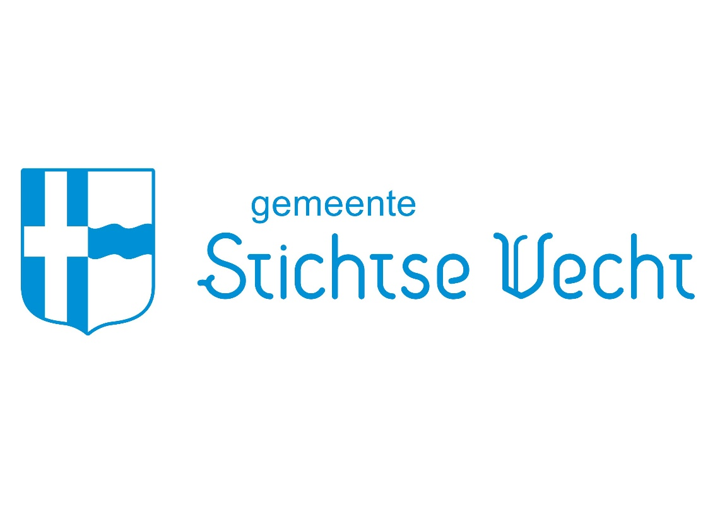

Huisstijlkleuren arbeidsmarktcommunicatie
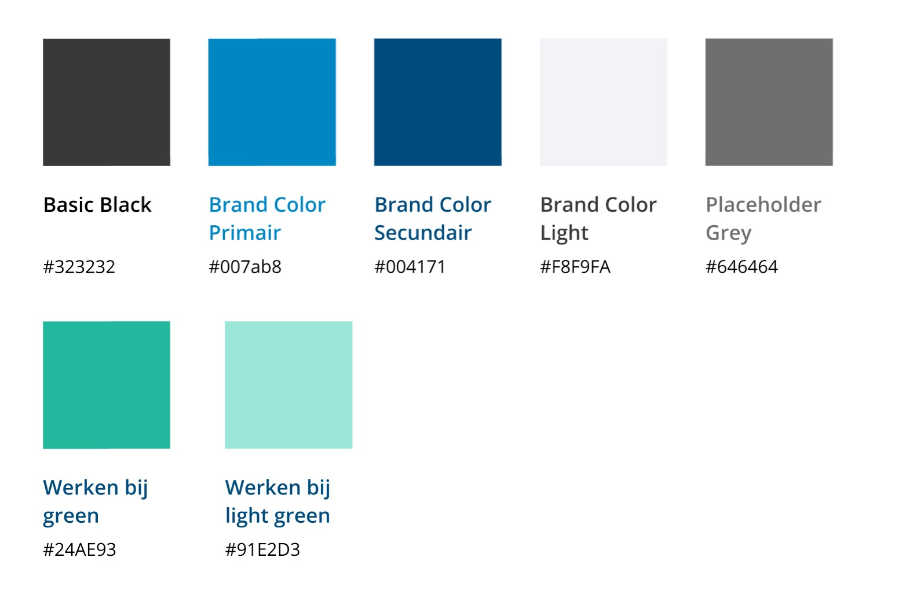

Afbeeldingen
Afbeeldingen te gebruiken voor bij Subgunningscriterium 3 (SGC 3) Casus Jobmarketing vacature (junior) Information Security Officer (ISO):





Voorbeeld opmaak vacature:
